คู่มือการใช้งาน

ความต้องการทรัพยากรของโปรแกรมในการใช้งาน
1. ระบบปฏิบัติการลีนุกซ์ (ไม่จำกัดดิสทริบิวชั่น เช่น Redhat , Slackware เป็นต้น)
2. เคอร์เนลเวอร์ชั่นต่ำสุด เวอร์ชัน 2.4.0 ขึ้นไป

ขั้นตอนในการใช้งาน
ก่อนอื่นผู้ใช้ต้องรู้จักการคอมไพล์เคอร์เนลโดยทำตามขั้นตอนดังต่อไปนี้

1. การคอมไพล์เคอร์เนล
เมื่อเรา download ไฟล์เคอร์เนลตัวใหม่จากเว็บ www.kernel.org มาแล้ว (โดยทั่วไปแล้วไฟล์ที่ download มาเป็นไฟล์ที่มีนามสกุล .tar.gz หรือ tgz คือตัวเดียวกัน ) ทำการแตกไฟล์โดยใช้คำสั่ง

# tar -xzvf linux-x.x.xx.tar.gz

เมื่อทำการแตกไฟล์แล้ว คำสั่งจะสร้างไดเร็กทอรี่ที่ชื่อว่า linux ขึ้นมา และทำการแตกไฟล์ต่างๆ ที่ใช้สำหรับการคอมไพล์ให้ไปอยู่ภายใต้ไดเรกทอรี่ linux ดังรูป

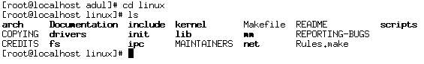

รูปที่ 1 แสดงไฟล์หลังจากการขยายไฟล์ของเคอร์เนล

ขั้นตอนในการคอมไพล์เคอร์เนล
make mrproper
คำสั่งนี้เป็นการเตรียมความพร้อมก่อนการคอมไพล์ โดยจะทำการตรวจสอบว่ามี .o ค้างอยู่ภายใต้ไดเร็กทอรี่นี้อยู่บ้างหรือไม่ ถ้ามีอยู่จะถูกลบทิ้ง นอกจากนั้นยังลบไฟล์ .config ด้วย แสดงการใช้คำสั่ง
#make mrproper

make config
คำสั่งนี้เป็นคำสั่งให้เราเลือกรายการที่คอมไพล์ เช่น ใช้ซีพียูตัวใด มีอะไรบ้างในสิ่งแวดล้อมภายในระบบ ซึ่งเราสามารถเปลี่ยนจาก config เป็นคำสั่งอื่น ๆ ได้ แสดงการใช้คำสั่งดังต่อไปนี้

#make config ใช้ในการเลือกรายการที่ต้องการคอมไพล์ แต่ละตัวโดยละเอียด
#make menuconfig จะมีลักษณะการเลือกรายการ เหมือนกับ make config แต่จะเป็นเมนูให้เลือก
#make xconfig จะเลือกรายการที่ภายใต้ Xwindows
#make oldconfig เหมือนกับ make config แต่ใช้ค่าปกติ (default) ในการเลือกรายการที่ต้องการคอมไพล์

เพื่อความสะดวกและความปลอดภัยในการคอนฟิกเคอร์เนลในขั้นตอนนี้ถ้าคอนฟิกเคอร์เนลไม่ดีอาจทำให้การคอมไพล์เคอร์เนลมีปัญหาได้ดังนั้นควรจะทำการก็อบปี้คอนฟิกของเคอร์เนลที่มั่นใจว่าคอมไพล์ผ่านแล้วไปไว้ที่ไดเรกทอรี่ /{HOME}/ linux/.config แล้วทำการสั่งคำสั่ง Make oldconfig ก็จะได้การคอนฟิกเคอร์เนลตามที่เราต้องการ เช่น
Cp /{HOME}/linux/configs/kernel-2.4.2-i686.config /{HOME}/linux/.config
{HOME} หมายถึง ไดเร็กทอรี่ของซอร์ดโค้ดที่ทำการรีคอมไพล์เคอร์เนล

make dep
คำสั่งนี้เป็นคำสั่งที่เริ่มคอมไพล์จริง

#make bzImage
คำสั่งนี้เป็นคำสั่งที่สร้างไฟล์ System.map , vmlinux และ bzImage สำหรับที่นำไปใส่ในตัว os loader เช่น lilo เพื่อที่สามารถเลือกเคอร์เนลในการโหลดตอนต้นได้
ไฟล์ bzImage อยู่ที่ /linux/arch/i386/boot
ไฟล์ System.map และ vmlinux อยู่ที่ /linux

#make modules

คำสั่งนี้เป็นคำสั่งในการคอมไพล์โมดูลต่าง ๆ ที่เลือกไว้

#make modules_install หรือ #sudo make modules_install
คำสั่งนี้เป็นคำสั่งในการติดตั้งโมดูลแต่ถ้าเพิ่ม sudo เข้าไปหมายถึงการติดตั้งโมดูลจะไม่ไปทับกับเคอร์เนลตัวเก่า

เมื่อทำการคอมไพล์ตามขั้นตอนต่าง ๆ ครบทั้ง 6 ขั้นตอนแล้วซึ่งจะได้ไฟล์ที่สำคัญ 3 ไฟล์ คือ System.map , vmlinux และ bzImage ซึ่งต้องก็อปปี้ไฟล์ทั้ง 3 ไฟล์นี้ไปเก็บไว้ที่ไดเรกทอรี/boot
cp คือ คำสั่งในการก๊อปปี้ไฟล์ คือ เช่น cp System.map /boot
เข้าไปแก้ไขคำสั่งต่าง ๆ ในไฟล์ชื่อ lilo.conf (อยู่ที่ /etc/lilo.conf) แล้วทำการพิมพ์คำสั่ง lilo อีกครั้งหนึ่งเพื่อเป็นการติดตั้ง lilo ตัวใหม่โดยมีบรรทัดที่ต้องแก้ไขดังนี้ คือ
1. เพิ่มบรรทัด Label = linux2 (เป็นชื่ออะไรก็ได้แล้วแต่ที่เราต้องการตั้ง) เพื่อใช้เป็นเมนูตอนที่เราบูตเครื่องขึ้นมาสำหรับเป็นเมนูเคอร์เนลตัวใหม่
- 2. เพิ่มบรรทัด boot = /boot/bzImage ซึ่งทำให้เคอร์เนลใช้ bzImage ตัวใหม่

- * ตัวอย่างการเข้าไปแก้ไขไฟล์ lilo.conf โดยเพิ่ม 3 บรรทัดนี้เข้าไปต่อจากเมนูตัวเดิม
label = linux2.4.5
boot = /boot/bzImage
read_only
เมื่อบูตเครื่องขึ้นมาจะมีเมนูให้เลือก OS เพิ่มขึ้นอีกหนึ่งเมนู คือ linux2.4.5 เพื่อเข้ามาใช้เคอร์เนลตัวใหม่ สังเกตุได้ว่าขณะที่ทำการบูตก่อนที่เข้ามายังเมนู root นั้นเวอร์ชันของเคอร์เนลเปลี่ยนไปจากเดิมโดยเป็นตัวเลขของเคอร์เนลที่ทำการคอมไพล์
การรีคอมไพล์เคอร์เนลถ้าไม่เข้าใจวิธีการทำงานของแต่ละขั้นตอนอาจทำให้เคอร์เนลพังได้บ่อยครั้งต้องลงโปรแกรมใหม่เพราะการรีคอมไพล์เคอร์เนลที่ผิดพลาด

การติดต่อของซิสเต็มคอล (System call linkage)
โปรแกรมใน User Space จะทำการเรียก System call Stub ที่ซึ่งบรรจุคำสั่งที่ใช้ทำงาน สำหรับผลลัพท์ของมัน CPU จะสลับการทำงานให้อยู่ใน Mode ของ Supervisor Mode และเริ่มทำการ execute ในตำแหน่งที่อยู่ใน Kernel Space
ใน Kernel Version 2.4.2 จะบรรจุ System Call table ซึ่งจะอยู่ใน File arch/i386/kernel/entry.S
แสดง Code File ดังกล่าว ข้างล่าง

.data
ENTRY(sys_call_table)
.long SYMBOL_NAME(sys_ni_syscall) /* 0 - old "setup()" system call*/
.long SYMBOL_NAME(sys_exit)
.long SYMBOL_NAME(sys_fork)
.long SYMBOL_NAME(sys_read)
.long SYMBOL_NAME(sys_write)
.long SYMBOL_NAME(sys_open) /* 5 */
……
.long SYMBOL_NAME(sys_getdents64) /* 220 */
.long SYMBOL_NAME(sys_fcntl64)
.long SYMBOL_NAME(sys_ni_syscall) /* reserved for TUX */

.rept NR_syscalls-221
.long SYMBOL_NAME(sys_ni_syscall)
.endr
Entry 1 จะบรรจุตำแหน่งที่ตั้งของ exit() System Call ( ใน Kernel ฟังก์ชั่นที่ชื่อ Sys_exit)

การกำหนดเลขของซิสเต็มคอล (Defining the System Call Number)
เราสามารถที่จะกำหนดซิสเต็มคอลเพิ่มเข้าไปได้ใน sys_call_table โดยเข้าไปแก้ไขตาราง ในไฟล์ที่ชื่อว่า arch/i386/kernel/entry.S ดังกล่าวข้างล่าง

.data
ENTRY(sys_call_table)
.long SYMBOL_NAME(sys_ni_syscall) /* 0 - old "setup()" system call*/
.long SYMBOL_NAME(sys_exit)
…
.long SYMBOL_NAME(sys_getdents64) /* 220 */
.long SYMBOL_NAME(sys_fcntl64)
.long SYMBOL_NAME(sys_ni_syscall) /* reserved for TUX */
.long SYMBOL_NAME(sys_my_new_call) /* 223 */
.endr.

การสร้างซิสเต็มคอลสตับ (Generating a System Call Stub)
System call stub นั้นจะสร้างโดยใช้ marcro เรียกจากโปรแกรมใน User Space macro สำหรับที่จะสร้าง stub ขึ้นมานั้นมีตัวแปรได้ 0 – 5 ตัวแปร เราสามารถสร้าง stub โดยการเรียก macro ข้างล่างนี้ ใน User โปรแกรม

#include <linux/unistd.h>
…
_syscall2(int , foo, char *, baz, double, bar);
…
และในบางครั้งเราสามารถเรียก function kernel สมมุติถ้า index ใน sys_call_table คือ 223 จะได้เรียกได้ดังนี้

#Include <sys/syscall.h>
…
syscall(223,&baz_arg,bar_arg);
…

เคอร์เนลฟังก์ชั่นออเกไนซ์เซชัน (Kernel Function Organization)
ฟังก์ชั่นในเคอร์เนล( Kernel Function ) คือ ส่วนที่ทำงานในโหมดของซุปเปอร์ไวเซอร์ (Supervisor mode) ในการทำงานนั้น เราจะลองมาพิจารณาฟังก์ชันอย่างง่ายๆ ดูก่อน เป็นฟังก์ชันที่ไม่มีการส่งค่าเข้าไปและคืนค่ากลับมา

asmlinkage void sys_foo(void){
/*Write a value to the console*/
}

ถัดมาเป็นฟังก์ชันที่ไม่มีการส่งค่าเข้าไป แต่มีการคืนค่ากลับมา ยกตัวอย่างเช่น

asmlinkage int sys_close(void) {
Return current->uid;
}

ทำการเพิ่มซิสเต็มคอลที่ 191 และ 192 เพิ่มเข้าไปที่ไฟ /arch/i386/kernel/entry.S และ /include/asm/unistd.h โดยซิสเต็มคอลที่ 191 จะไม่มีการส่งค่าเข้าไปและคืนค่ากลับมา ส่วน 192 จะมีการส่งค่าเข้าไปแต่จะไม่มีการคืนค่ากลับมา

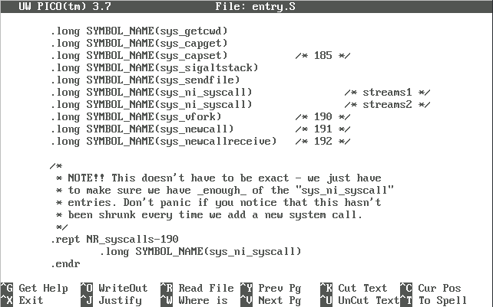

รูปที่ 2 แสดงการแก้ไขไฟล์ entry.S
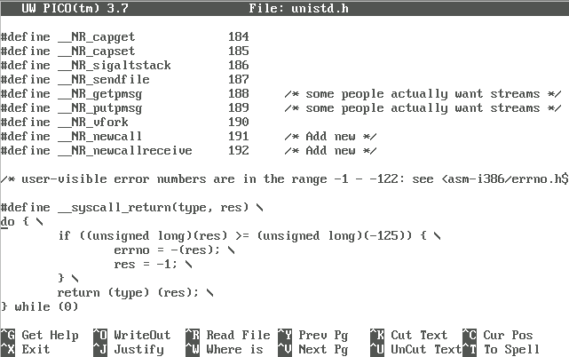
รูปที่ 3 แสดงการแก้ไขไฟล์ unistd.h

จากนั้นเข้าไปเพิ่มฟังก์ชันในเคอร์เนลในที่นี้จะเข้าไปเพิ่มที่ไฟล์ time.c ดังรูป
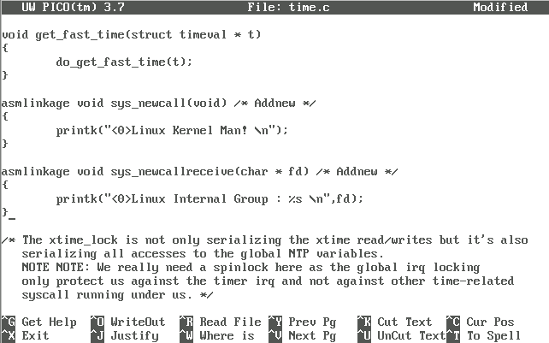
รูปที่ 4 แสดงการแก้ไขไฟล์ time.c

เมื่อแก้ทั้งสามไฟล์เสร็จแล้วก็จะต้องทำการคอมไพล์เคอร์เนลใหม่อีกครั้ง จากนั้นเขียนโปรแกรมเพื่อเรียกฟังก์การทำงานที่อยู่ในเคอร์เนล

โปรแกรมที่ใช้ทดสอบ เรียกซิสเต็มคอล ที่รันอยู่ในยูสเซอร์โหมดจะมีอยู่ 2 กรณีคือในกรณีที่เรียกโดยตรง

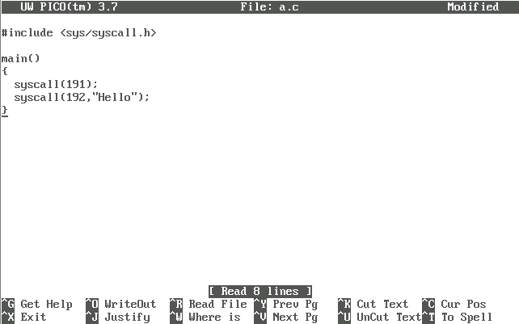
รูปที่ 5 แสดงการเขียนโปรแกรมเรียกใช้ฟังก์ชันในเคอร์เนลโดยเรียกโดยตรง

ผลจากการรันโปรแกรม

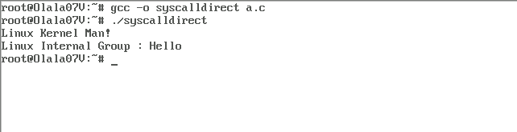
รูปที่ 6 แสดงการทดสอบการรันโปรแกรม

หรือเรียกโดยการสร้างสตับเขียนโปรแกรมดังรูป

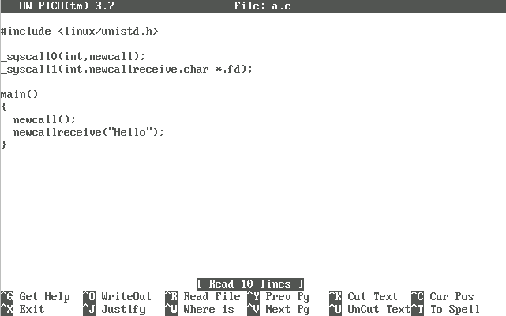
รูปที่ 7 แสดงการเขียนโปรแกรมเรียกใช้ฟังก์ชันในเคอร์เนลโดยเรียกโดยผ่านสตับ

ผลจาการรันโปรแกรม

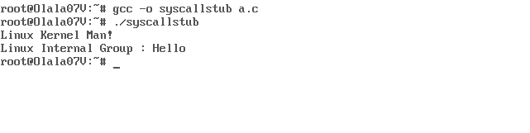
รูปที่ 8 แสดงการทดสอบการรันโปรแกรม

โปรเซสและการจัดการโปรเซส
การจัดการโปรเซสนั้นเมื่อเราทำการเปลี่ยนอัลกอริทึมการจัดการโปรเซสแล้วขั้นต่อไปเราก็คอมไพล์เคอร์เนลตามปกติเมื่อเราบูตด้ววยเคอร์เนลตัวใหม่แล้วเราก้สามารถทำการวัดประสิทธิภาพอย่างง่ายโดยการใช้คำสั่ง TOP ซึ่งเป็นฟังก์ชันของระบบปฏิบัติการลีนุกซ์ซึ่งสามารถแสดงการใช้งานโปรเซสและการจัดการหน่วยความจำนอกจากนั้นยังสามารถแสดงถึงความสัมพันธ์ระหว่างโปรเซส ไพออริตี้ของแต่ละโปรเซส

การติดตั้งลีนุกซ์ Redhat 7.1
เมื่อบูตเครื่องขึ้นมาหลังจากใส่แผ่นลีนุกซ์ Redhat 7.1 จะแสดงเมนูดังรูป ถ้าไม่แสดงรูปดังกล่าวขึ้นมาแสดงว่า ในไบออส ไม่ได้ตั้งให้บูตด้วยซีดีรอม
แสดงหัวข้อที่ใช้ในการติดตั้ง ซึ่งที่ใช้กันส่วนมากจะใช้ในหัวข้อแรกและหัวข้อที่สอง ในหัวข้อแรกจะใช้ในการติดตั้งแบบกราฟฟิกโหมด ส่วนในหัวที่จะเป็นในลักษณะเท็กซ์โหมด ซึ่งทั้งสองหัวข้อนี้จะมีลักษณะคล้ายกัน แต่ในส่วนของเท็กซ์โหมดจะมีรายละเอียดมากกว่า เช่น สามารถเลือกแพกเกจในการติดตั้งได้ตามต้องการ
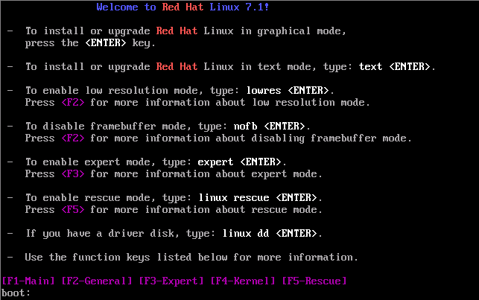

รูปที่ 9 แสดง หน้าจอในการติดตั้ง Linux Red Hat

รูปถัดมาเป็นการเลือกภาษาที่ใช้ในการติดตั้ง
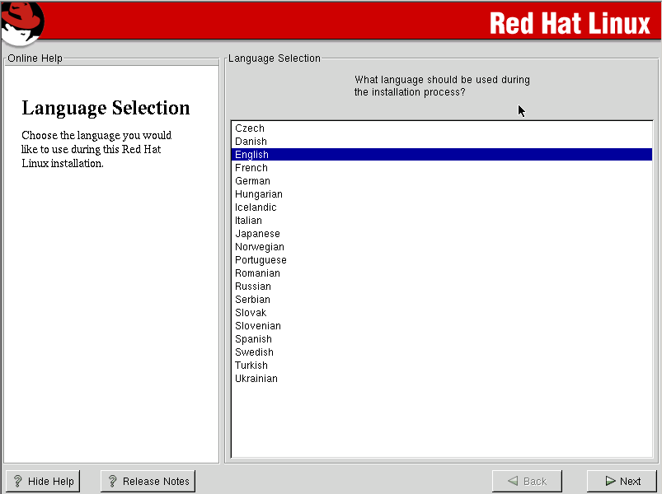
รูปที่ 10 แสดง หน้าจอในการเลือกภาษาในการติดตั้ง

แสดงการเลือกคีย์บอร์ดที่ต้องการใช้งาน และภาษาที่ต้องการใช้งาน
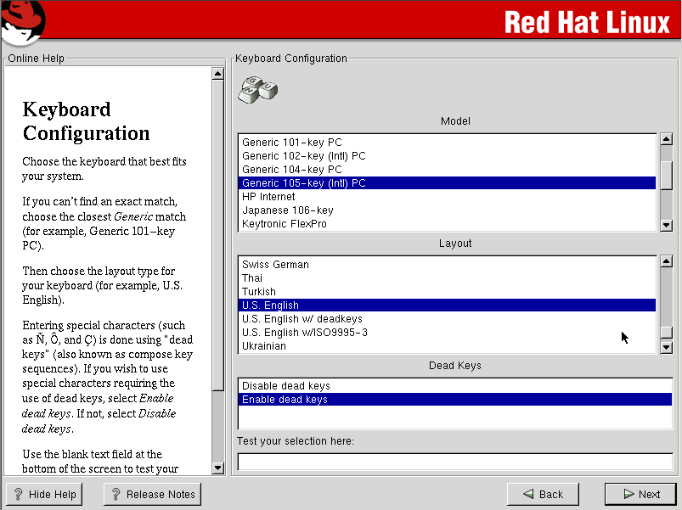
รูปที่ 11 แสดง หน้าจอในการคอนฟิกูเรชัน คีย์บอร์ด

แสดงการเลือกชนิดของเมาส์ที่ต้องใช้งาน ว่าเป็นชนิดไหน
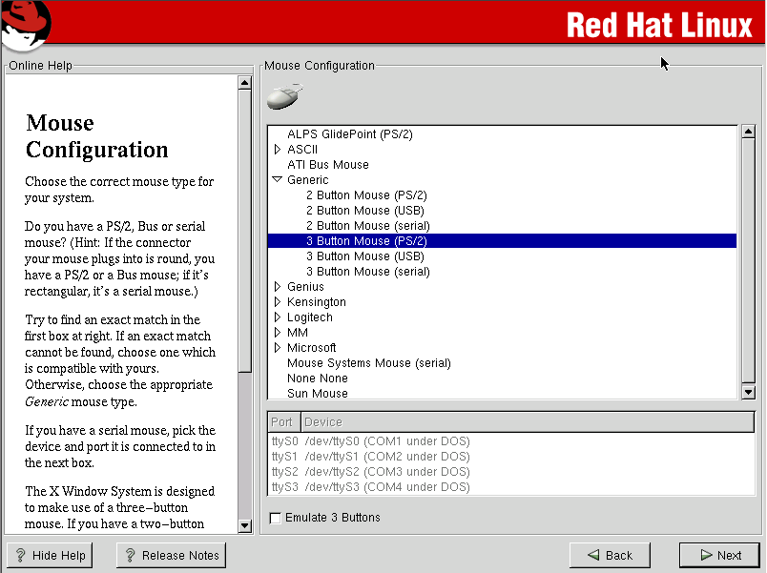
รูปที่ 12 แสดง หน้าจอในการคอนฟิกูเรชัน เมาส์

เลือกการการติดตั้งว่าจะเป็นการติดตั้งใหม่ หรือ อัพเกรด โดยการติดตั้งใหม่นั้นจะเป็นการติดแบบไหนตามเมนู
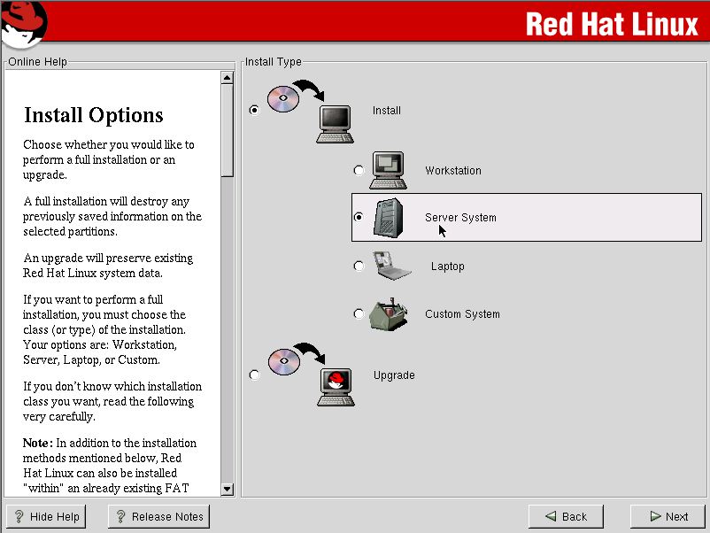
รูปที่ 13 แสดง หน้าจอในการเลือกวิธีในการลงโปรแกรม

แสดงการจัดการเกี่ยวกับการแบ่งพาติชันของดิสก์

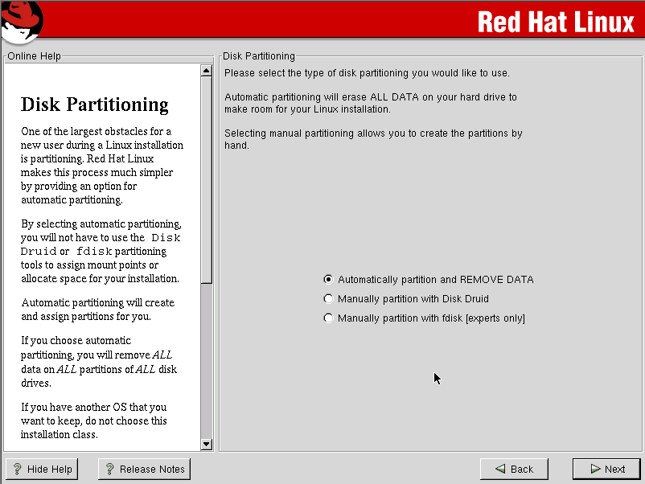
รูปที่ 14 แสดง หน้าจอในการเลือกวิธีในการแบ่งพาร์ทิชั่น

แสดงการแบ่งพาติชั่นโดย Disk Druid
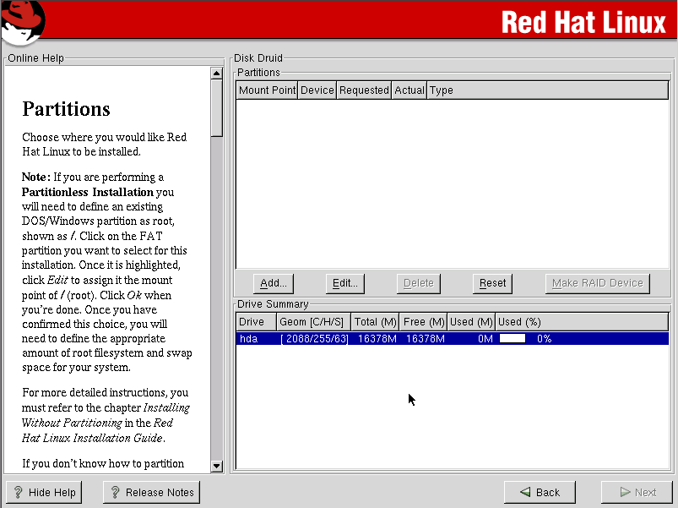
รูปที่ 15 แสดง หน้าจอในการแบ่งพาร์ทิชั่นโดยใช้ Disk Druid

แสดงการจัดการแบ่งพาติชันของดิสก์แบบใช้ fdisk เป็นการเลือกว่าจะ fdisk ตัวไหน ในกรณีที่มีฮาร์ดดิสก์หลายก้อน
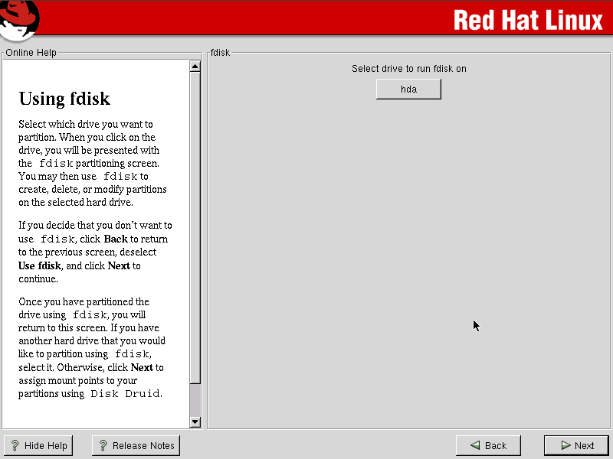
รูปที่ 16 แสดง หน้าจอในการแบ่งพาร์ทิชั่นโดยใช้ Fdisk

แสดงการใช้ fdisk
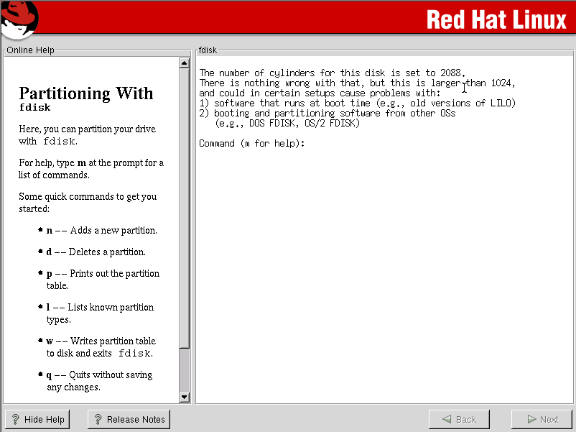
รูปที่ 17 แสดง หน้าจอในขณะที่ใช้ Fdisk

เป็นการกำหนดค่าเกี่ยวกับเน็ตเวิร์ก
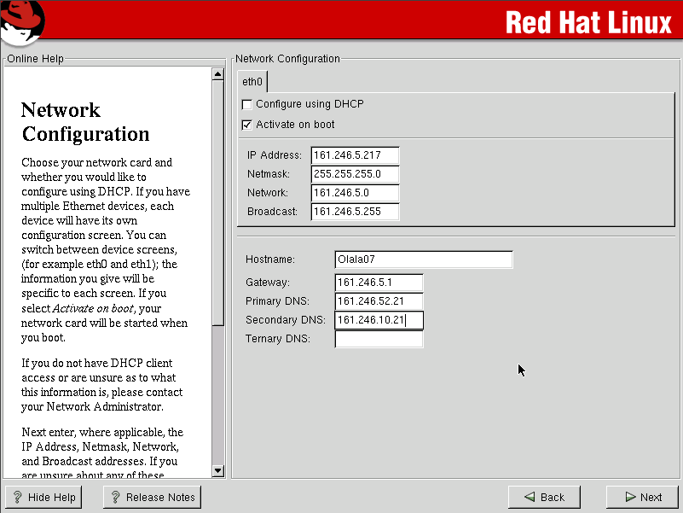
รูปที่ 18 แสดง หน้าจอในการคอนฟิกูเรชันระบบเน็ตเวิร์ก

กำหนดค่าความปลอดภัยของเครื่อง และต้องการเปิดบริการอะไรบ้างในเครื่องที่ใช้งาน

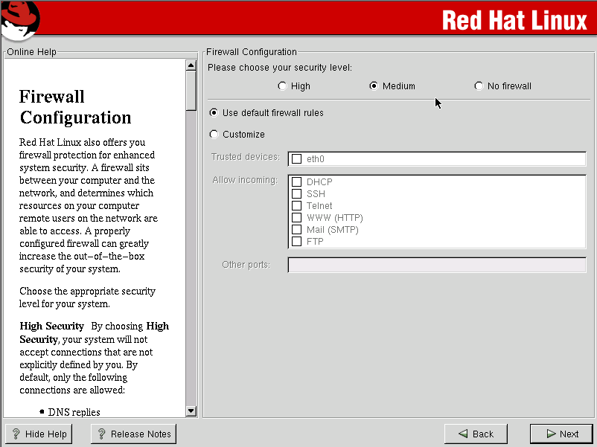
รูปที่ 19 แสดง หน้าจอในการคอนฟิกูเรชันระบบไฟร์วอลล์

เลือกภาษาที่ต้องการใช้

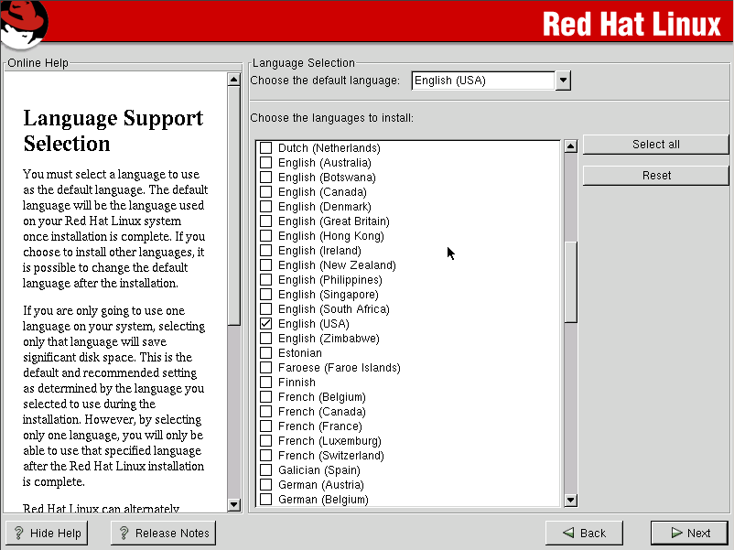
รูปที่ 20 แสดง หน้าจอในการเลือกภาษาที่ใช้ในระบบปฏิบัติการลีนุกซ์

กำหนดโซนของเวลา
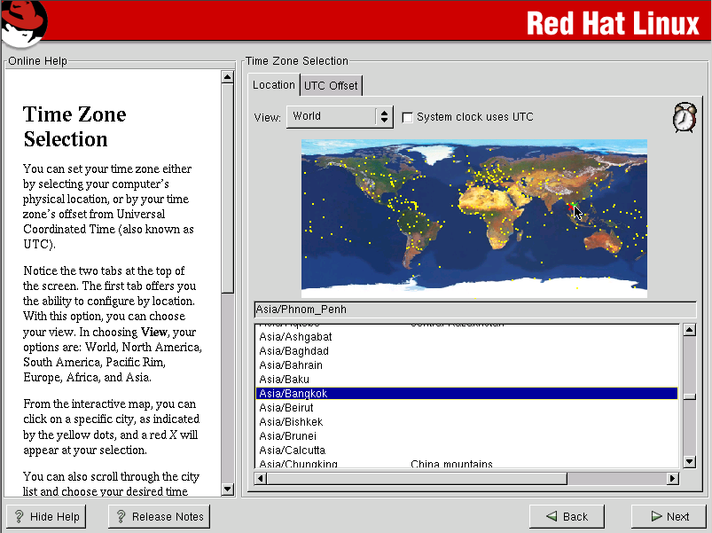
รูปที่ 21 แสดง หน้าจอในการเลือกโซนของเวลา

ใส่ค่าพาสเวิร์ดของ Root และเพิ่มยูสเซอร์ที่ต้องการใช้เครื่อง
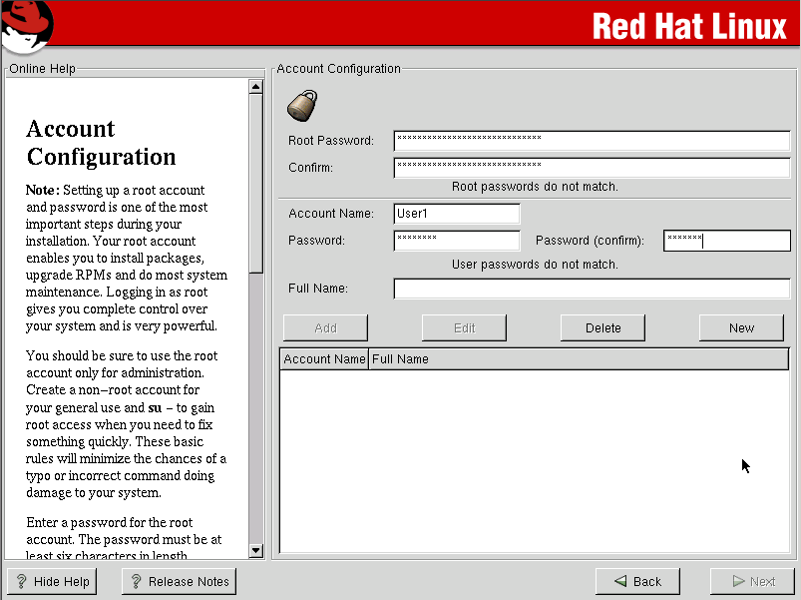
รูปที่ 22 แสดง หน้าจอในการเลือกการคอนฟิกูเรชันแอคเคาท์

เลือกกลุ่มของแพกเกจที่ต้องการติดตั้ง

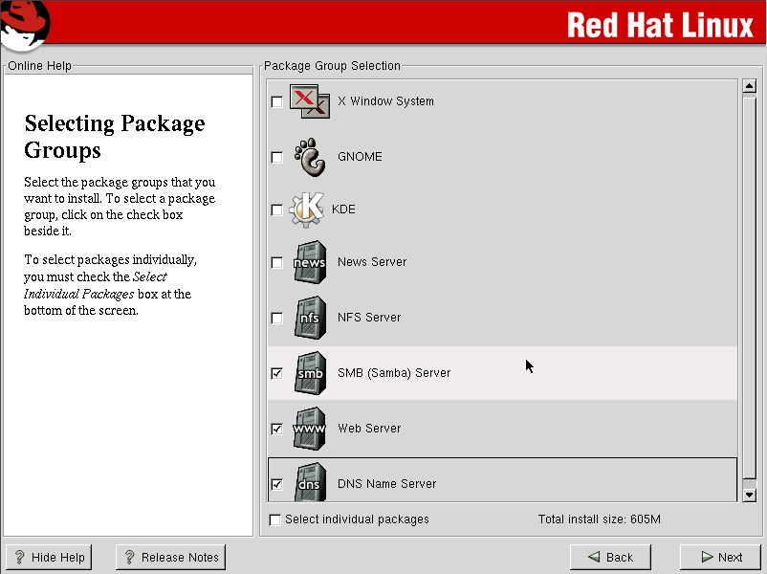
รูปที่ 23 แสดง หน้าจอในการเลือกกลุ่มของแพกเกจที่ต้องการติดตั้ง

เริ่มการติดตั้งแพกเกจที่เลือกไว้

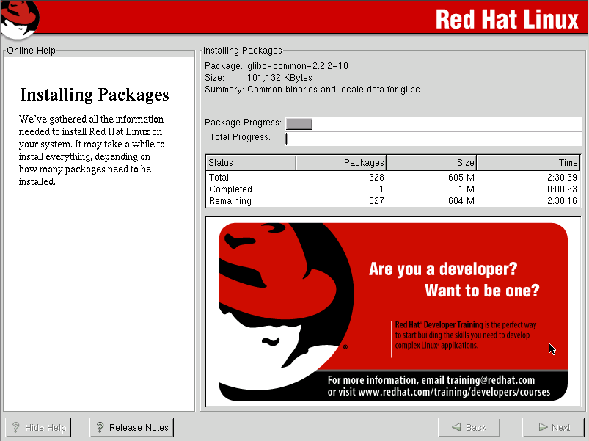
รูปที่ 24 แสดง หน้าจอในการเริ่มการติดตั้ง

